行事の名前：笑酔人神事(または「オホホ祭り」)
場所：名古屋市熱田神宮
例年の開催日：5月4日
カテゴリー：Ａ（純系笑い祭り）
概要：圧巻の笑い祭り。午後7時、神官17人が社務所前に集合し、整列して影向間社という末社に向かう。到着すると祠の前で全員が持参した神面を袂に入れ、うち2人が神前にしゃがむと、他の15人は彼らを中央にして扇形に取り囲んで立つ。すると2人が扇で袂中の神面を叩きながら「オホッ」と声を発する。これを数度くり返したあと、扇形の中央に立っている笛役の神主が故意に下手に笛を吹く。これを合図に全員の神主が声を合わせて「ワーッハッハ」と笑う。笛を吹いては大笑いというこの行為を3度くり返すと、影向間社での神事はお仕舞い。すぐに移動を開始し、神楽殿前でも神面を叩いては「オホッ」、笛を吹いては大笑いという全シークエンスを反復する。そして別宮前、清雪門前でもまったく同じシークエンスをくり返して、すべてが終了する。全部で所要時間約1時間。午後7時はちょうど日没時間であり、神事のあいだ灯火もみな消されるので、すべては暗闇の神事である。
由緒・謂れ：熱田神宮のご神体は草薙の剣。神宮によれば、「この神事は、故あって天智天皇7年(668)から皇居に奉斎されていた草薙神剣が､天武天皇朱鳥元年(686)に再び当神宮に還座され、当時の神宮関係者が歓喜笑楽したという故事を今に伝えるものです」（神宮ＨＰ）。
解釈：『神宮史料』を読むと、しばしば神宮自身が「由緒不明」とか「諸説あり」などと言い、「笑い」よりも「酔い」の方に記述の力点があることをふまえて、神事の起源についてまったく違う解釈を加えてみたい。5月4日の夜は5月5日イブであり、昔よくあった考えによれば、すでに5月5が始まっている。5月5日といえば言うまでもなく端午の節句であり、この日に付きものの飲み物がある。それは菖蒲酒である。端午の節句とはそもそも、来るべき夏に備えて流行病の蔓延を予防すべく、強力な滅菌作用をもつ菖蒲酒を飲む儀式であった。『史料』に頻出する「酔い」とは、まさしくふるまわれた菖蒲酒の産物にほかならない。酒を飲んで笑いやすくなった体でみんなが神社のあちこちへ出向き、招福除災の力をもつ笑いを神々に奉納し、流行病蔓延の予防を祈願する。これが神事の趣意だったのではないか。では、なぜ夜なのか？それは「早く来い来い端午酒」とばかりに、神主たちが強引にそうしたのかもしれないし、『史料』にもあるように、天岩戸神話にちなんでそうしたのかもしれない。
見どころ：夜の暗闇、鬱蒼たる杜のなか、灯火も落とされ、しかも神主たちが隠すかのように神事を執り行うので、神面を叩く音、「オホッ」と「ワーッハッハ」の笑い声、笛の音が響く以外、何が進行しているのか、すぐ間近で見ていても何もわからないのが見どころ。「カルト」と呼ぶのがふさわしい神秘的行事。あほのカメラマン諸君、フラッシュをたいて祭りの雰囲気（と意義）をぶち壊しにしないよう、暗闇を撮りたまえ。
資料：熱田神宮編『熱田神宮史料』、樋口清之『笑いと日本人』講談社、ユーモア・サイエンス学会編『笑いの科学』№.１ 松籟社、木村洋二編『笑いを科学する』新曜社
アクセス：名古屋鉄道名古屋本線 神宮前駅 徒歩1分
ＪＲ東海道本線 熱田駅 徒歩5分
連絡先：熱田神宮 〒456-8585 名古屋市熱田区神宮一丁目一番一号TEL：052-671-4151
関連ＵＲＬ：調査中
写真：熱田神宮ＨＰより拝借（＊ ほんとはオリジナルでお願いします。）
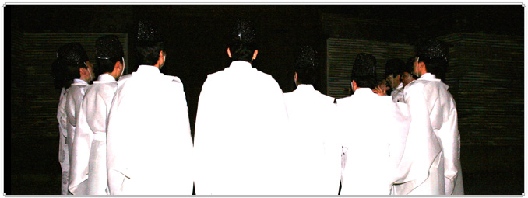
取材・調査日：5月4日
備考：なにかありましたらご記入ください

記述責任者 氏名 （森下伸也 ）
会員番号 （２８－６５６ ）
支部（ 中部支部 ）
投稿期日（２０１３／３／２５）

